ANEXO No. 10
ANEXO TÉCNICO

- OBJETO DEL CONTRATO

“Contrato de gestión comercial bajo la modalidad de riesgo compartido, para ejecutar las actividades correspondientes a la gestión comercial de EMDUPAR S.A. E.S.P. incluyendo la incorporación de nuevos suscriptores, la actualización del catastro de usuarios, la medición y gestión de pérdidas comerciales, la gestión de cartera, la facturación y, todas aquellas otras actividades de gestión comercial señaladas en el contrato y en sus anexos..”

- OBJETIVO GENERAL

Describir la ejecución de actividades que hacen parte de la gestión comercial de EMDUPAR S.A. E.S.P. a contratar, generando un impacto positivo en la facturación y el recaudo a través de una remuneración basada en los resultados, en el marco de la legalidad colombiana; con calidad, transparencia, eficiencia, eficacia y efectividad.

- OBJETIVOS ESPECÍFICOS

De acuerdo con lo establecido en el Plan General Estratégico 2020-2023 en la Perspectiva de Procesos Internos, y como apoyo al logro del objetivo estratégico de Optimizar la Gestión Comercial, EMDUPAR S.A. E.S.P. a través del presente contrato pretende alcanzar los siguientes objetivos:
- Mejorar la atención al cliente
- Mejorar la prestación del servicio
- Reducir pérdidas comerciales
- Mejorar los ingresos financieros
- Remunerar por resultados
Teniendo en cuenta que, desde la toma de posesión por parte de la Superintendencia de Servicios Públicos Domiciliarios en marzo de 2023 se ha efectuado un diagnóstico empresarial en aspectos técnico-operativos, administrativos, comerciales, financieros y jurídicos, presentado en Audiencia Pública, el 23 de junio de 2023, estos objetivos aportan a una de las principales líneas de acción para la recuperación de la Empresa: “Ejecutar acciones para optimizar los ingresos: calendario de facturación dinámico, disminución de pérdidas comerciales mediante un programa de gestión de pérdidas que incluya cultura de pago, capacitación al personal, micromedición, identificación de fraudes y gestión de recaudo para disminuir los elevados niveles de cartera.”

- GENERALIDADES

La Empresa de Servicios Públicos de Valledupar - EMDUPAR S.A. E.S.P. es una empresa de servicios públicos domiciliarios, de nacionalidad colombiana, sociedad de economía mixta por acciones, del tipo de las anónimas, del Orden Municipal, clasificada en el régimen de las empresas industriales y comerciales del Estado , conforme a las disposiciones de la Ley 142 de 1994 y demás normas colombianas concordantes y vigentes, la cual cuenta con 252 trabajadores.
De acuerdo con la estructura organizacional, el área de Gestión Comercial está conformada por 4 divisiones: División de Facturación, División de PQR´S y Atención al Usuario, División de Control Comercial y División de Pérdidas Comerciales, ésta última con el área de apoyo de Laboratorio de Medidores.
Ilustración 1. Organigrama EMDUPAR S.A. E.S.P.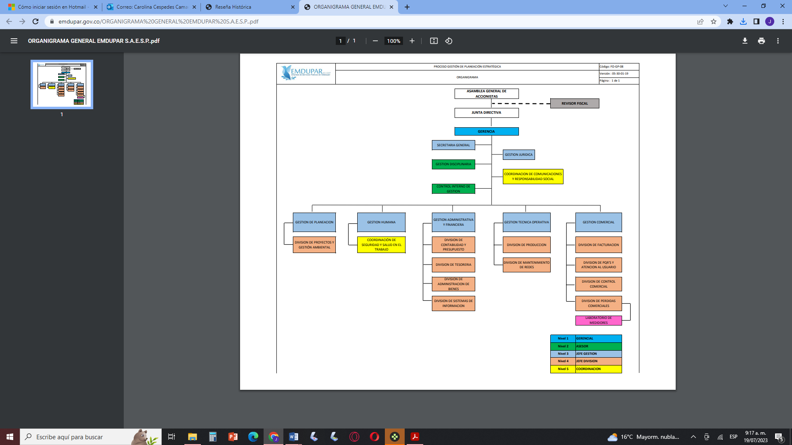
Fuente: Página web: https://www.emdupar.gov.co/

El mapa de procesos de EMDUPAR S.A. E.S.P., incluye los procesos Estratégicos, Misionales, de Apoyo y de Evaluación, partiendo de las necesidades y expectativas de los grupos de interés con el propósito de lograr su satisfacción prestando los servicios de acueducto y alcantarillado de calidad, contribuyendo a la sostenibilidad Económica, Ambiental y Social.

Ilustración 2. Mapa de Procesos EMDUPAR S.A. E.S.P.
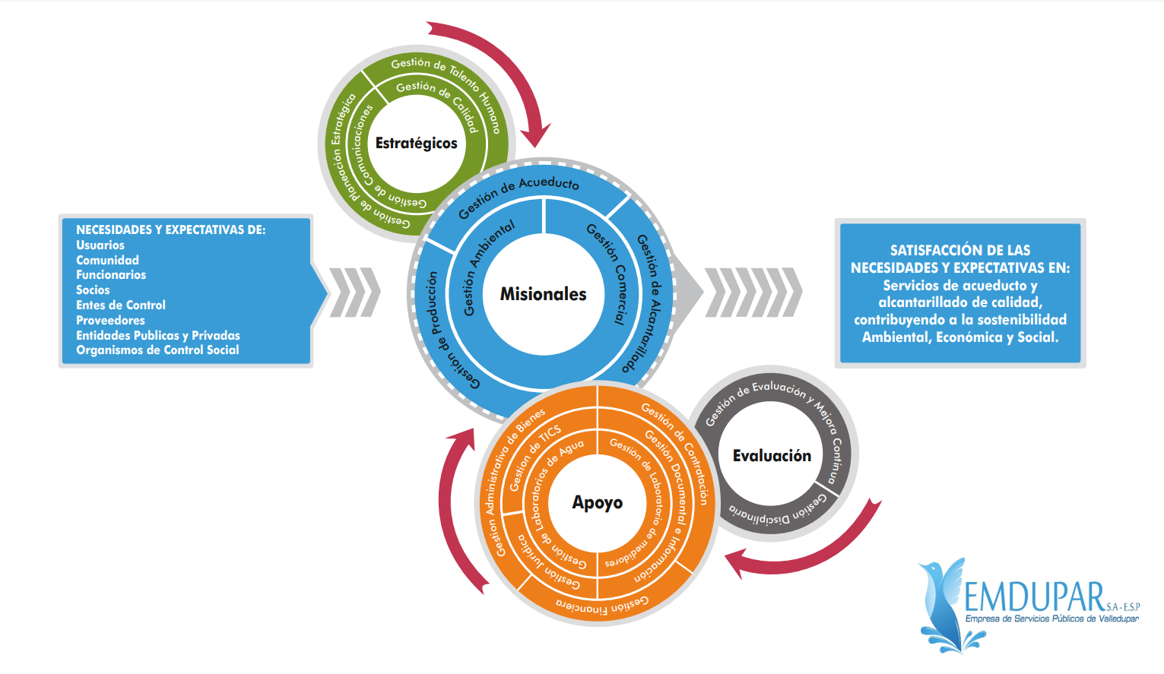
Fuente: Página web: https://www.emdupar.gov.co/

EL CONTRATISTA evaluará la metodología y procedimientos actuales, con respecto a las actividades contractuales, y los actualizará y/o documentará conforme al desarrollo propio de las actividades encomendadas buscando el mejoramiento continuo en términos de calidad, transparencia, eficacia, eficiencia y efectividad, así como la simplificación de procedimientos, considerando la aplicación de avances tecnológicos que se implementen o se ajusten. Para ello, EL CONTRATISTA deberá usar los formatos establecidos por EMDUPAR S.A. E.S.P., así como los formatos utilizados para los reportes correspondientes a las labores ejecutadas y actas requeridas en la ejecución de las actividades y que deban ser firmadas por el usuario. De igual manera, EL CONTRATISTA debe sugerir mejoras, no obstante, el diseño final de los formatos y actas se acordará entre las partes contractuales.

EL CONTRATISTA será responsable de la administración, custodia y aplicación de las políticas de gestión documental, contenidas en el Manual interno, en toda la documentación que se genere en el desarrollo de las actividades que ejecute en cumplimiento del contrato, de acuerdo con los lineamientos normativos vigentes en Colombia y los que señale EMDUPAR S.A. E.S.P., quien establecerá un cronograma para las transferencias de los tipos documentales en medio físico y/o electrónico por parte del CONTRATISTA.

- DATOS GENERALES DE LA GESTIÓN COMERCIAL

EMDUPAR S.A. E.S.P. cuenta con 103,376 suscriptores del servicio de acueducto y 101,779 del servicio de alcantarillado, con corte al mes de julio de 2023, los cuales se encuentran ubicados dentro de las 6 comunas existentes en el Municipio.

Tabla 1. Total de Suscriptores por Servicio a julio 2023
Total de Suscriptores por Servicio
Concepto | Acueducto | Alcantarillado
Estrato 1 | 30,262 | 28,975
Estrato 2 | 34,559 | 34,226
Estrato 3 | 20,086 | 19,991
Estrato 4 | 7,127 | 7,103
Estrato 5 | 3,312 | 3,310
Estrato 6 | 903 | 902
Total Residenciales | 96,249 | 94,507
Comercial | 6,702 | 6,865
Especial | 135 | 130
Industrial | 15 | 13
Oficial | 275 | 264
Total No Residenciales | 7,127 | 7,272
Total Suscriptores | 103,376 | 101,779
Fuente: Área comercial EMDUPAR S.A. E.S.P.

Ilustración 3. Mapa de Valledupar por Comunas.
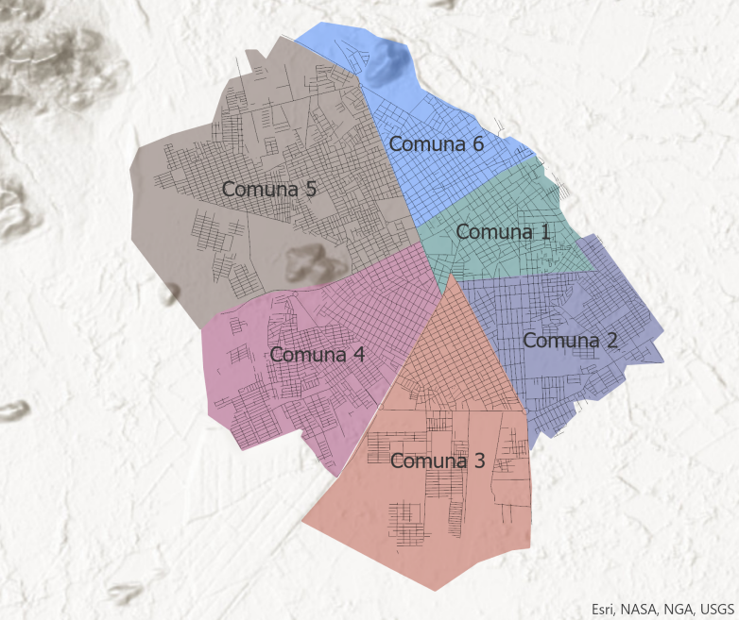
Fuente: Área comercial EMDUPAR S.A. E.S.P.

Ilustración 4. Mapa por Comunas por Estrato de Suscriptores de EMDUPAR S.A. E.S.P.
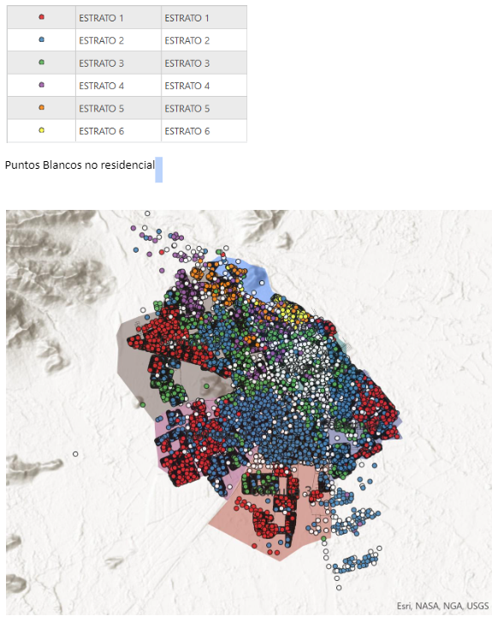Fuente: Área comercial EMDUPAR S.A. E.S.P.

Ilustración 5. Mapa por Comunas por Uso de EMDUPAR S.A. E.S.P.
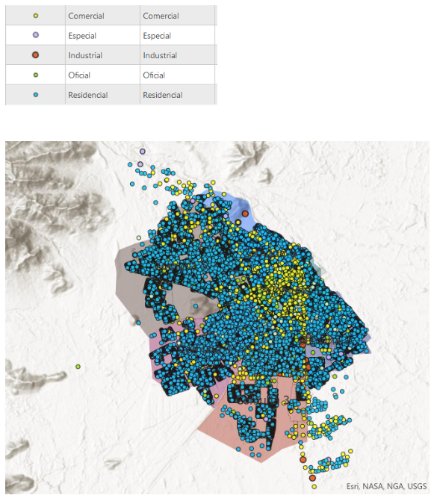
Fuente: Área comercial EMDUPAR S.A. E.S.P.

Conforme a la siguiente información, al mes de julio de 2023 el 94,45% de los suscriptores del servicio de acueducto cuentan con medidor registrado en el sistema de información:

Tabla 2. Número de Suscriptores de Acueducto con medidor 2021-2023*
Número de Suscriptores de Acueducto con medidor
2021 | 2022 | 2023*
93,716 | 96,278 | 97,642
* Julio de 2023
Fuente: Área comercial EMDUPAR S.A. E.S.P.

El volumen promedio de agua facturada en el año 2022 fue de 1,734,109 m³/mes y entre enero y julio de 2023 de 1,746,944 m³/mes. El volumen total de agua facturada en el año 2022 fue de 20,788,642 m³ y entre enero y julio de 2023 de 12,228,608 m³.

Tabla 3. Volumen promedio mes de agua facturada y Volumen anual de agua facturada 2018 - 2023*
Volumen promedio mes de agua facturada – m³/mes
2018 | 2019 | 2020 | 2021 | 2022 | 2023*
1,685,306 | 1,759,251 | 1,803,875 | 1,748,930 | 1,734,109 | 1,746,944
Volumen anual de agua facturada – m3/año
2018 | 2019 | 2020 | 2021 | 2022 | 2023*
20,223,676 | 21,111,015 | 21,646,505 | 20,987,156 | 20,788,642 | 12,228,608
* Enero – Julio de 2023
Fuente: Área comercial EMDUPAR S.A. E.S.P.

El valor facturado en el año 2022 fue de $57,826,823,710 del cual se recaudaron $45,934,058,840, con un índice de recaudo de 79.43%. De 2018 a lo corrido del año 2023 se reporta un índice de recaudo promedio año de 76.25%.

Tabla 4. Volumen facturado y recaudado por año 2018 - 2023*
Valor facturado por año ($)
2018 | 2019 | 2020 | 2021 | 2022 | 2023*
50,948,761,266 | 56,622,175,186 | 54,008,855,843 | 54,672,257,169 | 57,826,823,709 | 30,997,082,810
Valor recaudado por año ($)
2018 | 2019 | 2020 | 2021 | 2022 | 2023*
38,213,638,380 | 45,549,582,603 | 37,888,069,938 | 41,171,238,606 | 45,934,058,840 | 23,925,899,339
Porcentaje de recaudo – %
2018 | 2019 | 2020 | 2021 | 2022 | 2023*
75.00 | 80.44 | 70.15 | 75.30 | 79.43 | 77.19
* Enero – Junio de 2023
Fuente: Área comercial EMDUPAR S.A. E.S.P.

Con corte a diciembre de 2022, el total de cartera es del orden de $88,312,009,085. Entre el año 2021 y 2022 se presenta una leve recuperación de cartera gestionable (0 a 8 meses de deuda) y una mejor cultura de pago por parte de los suscriptores que se encuentran clasificados en deuda menor a 2 meses de mora. Lo anterior, igualmente como consecuencia de la gestión de financiación efectuada en 2022 a 9,872 cuentas por un valor de $4,210,591,380.

De otro lado, se observa que la cartera de difícil gestión, además de haber incrementado en valor ($6,998,456,787) en un 9.42% entre 2021 y 2022, se ha ido envejeciendo, encontrándose concentrada en deuda mayor a 25 meses por un valor de $78,074,294,875 representando el 88,41% del total de cartera. En 2022 se realizó la financiación a 353 cuentas de difícil gestión por un valor de $188,805,804.
Tabla 5. Clasificación de la cartera 2021-2022
 | Año 2021 |  | Año 2022
Meses de deuda | Cuentas | Deuda | Cuentas | Deuda
1. MESES DEUDA 0 | 47,177 | $ 810,941,076 | 59,276 | $ 2,631,687,088
2. MESES DEUDA 1 | 18,119 | $ 1,912,258,120 | 15,949 | $ 1,704,999,600
3. MESES DEUDA 2 | 4,190 | $ 1,959,874,283 | 3,692 | $ 815,944,586
4. MESES DEUDA 3 | 1,860 | $ 518,892,484 | 1,707 | $ 495,885,552
5. MESES DEUDA 4 | 1,173 | $ 361,154,341 | 1,148 | $ 402,117,142
6. MESES DEUDA 5 | 903 | $ 367,401,916 | 618 | $ 259,599,085
7. MESES DEUDA 6 | 860 | $ 345,681,039 | 504 | $ 263,709,540
8. MESES DEUDA 7 | 757 | $ 411,132,780 | 383 | $ 207,614,357
9. MESES DEUDA 8 | 718 | $ 400,036,651 | 338 | $ 223,859,179
Cuentas Gestionables | 75,757 | 7,087,372,690 | 83,615 | 7,005,416,129
% Gestionables | 76.1% | 8.7% | 80.2% | 7.9%
10. MESES DEUDA 9 A 12 | 5,199 | $ 4,240,457,149 | 1,009 | $ 703,157,373
11. MESES DEUDA 13 A 24 | 3,866 | $ 4,974,914,955 | 2,240 | $ 2,529,140,708
12. MESES DEUDA 25 A 60 | 3,640 | $ 6,340,229,196 | 6,122 | $ 13,020,773,309
13. MAYOR A 60 MESES | 11,096 | $ 58,752,534,869 | 11,258 | $ 65,053,521,566
Cuentas Difícil Gestión | 23,801 | 74,308,136,169 | 20,629 | 81,306,592,956
% Difícil Gestión | 23.9% | 91.3% | 19.8% | 92.1%
Total | 99,558 | 81,395,508,859 | 104,244 | 88,312,009,085
Fuente: Área comercial EMDUPAR S.A. E.S.P.

- DESCRIPCIÓN DE LAS ACTIVIDADES A CONTRATAR

El CONTRATISTA deberá adelantar las actividades necesarias para cumplir con el objeto del contrato y deberá implementar todas aquellas que, de acuerdo con su experiencia y conocimiento, sean indispensables para hacer una gestión comercial de calidad, transparente, eficaz, eficiente y efectiva. En todas las actividades, EL CONTRATISTA actuará en nombre de EMDUPAR S.A. E.S.P., por lo cual, cualquier contacto o relación que establezca con los suscriptores y usuarios de los servicios de acueducto y alcantarillado en desarrollo de sus actividades, deberá hacerlo en nombre de EMDUPAR S.A. E.S.P. manteniendo y promoviendo la buena imagen de la Empresa.

En la ejecución de las actividades a su cargo, el CONTRATISTA debe cumplir las Normas Técnicas de EMDUPAR S.A. E.S.P y cumplir con toda la normatividad colombiana vigente y aplicable, dentro de las cuales se encuentran la Ley 142 de 1994, el Decreto 1077 de 2015, la Resolución CRA 943 de 2021, la Resolución 0330 de 2017- RAS y el Contrato de Condiciones Uniformes de EMDUPAR S.A. E.S.P. vigente, para lo cual deberá tener en cuenta, pero sin limitarse a ello, las siguientes obligaciones:

  - INCORPORACIÓN DE NUEVOS SUSCRIPTORES

EL CONTRATISTA deberá incorporar y activar (dentro del ciclo al cual pertenecen) las nuevas instalaciones de acueducto y alcantarillado al sistema de información comercial y geográfica en un plazo máximo de dos días hábiles, contados a partir del registro de las instalaciones en el sistema de información, para lo cual deberá consultar diariamente, en el sistema, las conexiones que están en estado terminado y proceder a activarlas ingresando los parámetros necesarios para que los nuevos suscriptores queden en estado facturable en ambos servicios. En el año 2022 se incorporaron 2,036 suscriptores y en lo corrido del año 2023 (junio) 942 suscriptores.

Así mismo, EL CONTRATISTA debe actualizar el catastro de usuarios, realizando visitas a terreno con el propósito de obtener la información que sea necesaria y suficiente para ello..

EL CONTRATISTA debe incorporar a la base de información geográfica de EMDUPAR S.A. E.S.P. los nuevos puntos de consumo, con sus respectivas coordenadas (X, Y), con todos los parámetros de sectorización y localización geográfica requeridos, y con los parámetros externos del predio tales como: dirección, barrio, datos del medidor y de la acometida.

EMDUPAR S.A. E.S.P. podrá solicitar que EL CONTRATISTA suministre los medidores, caso en el cual éstos deberán cumplir con las especificaciones y normas técnicas vigentes.

Así mismo, EL CONTRATISTA deberá analizar los suscriptores que cuentan con servicio de acueducto, pero no se les factura servicio de alcantarillado; el resultado del análisis será entregado a EMDUPAR S.A. E.S.P. para que se determinen las causas de por qué no hacen uso del servicio, por ejemplo, por utilización de fuentes alternas o no conexión a la red de alcantarillado, se efectúen las visitas técnicas y se determine la viabilidad de ejecutar las obras de conexión correspondientes. De acuerdo con lo anterior, EMDUPAR S.A. E.S.P. solicitará al CONTRATISTA incorporar los suscriptores que están haciendo uso del servicio de alcantarillado y que no se encuentran incluidos en la base de facturación y activarlos en el sistema de información, para efectuar el correspondiente cobro del servicio.

    - NUEVAS CONEXIONES AL SERVICIO DE ALCANTARILLADO

El CONTRATISTA podrá ejecutar, por solicitud de EMDUPAR S.A E.S.P - quien previamente habrá revisado su viabilidad legal y técnica-, las actividades de conexión y reposición de acometidas del servicio de alcantarillado a nuevos usuarios individuales, aquellas derivadas de las independizaciones de inmuebles y conexiones temporales, garantizando calidad e integridad técnica que asegure la vida útil de las redes a través del control de esta actividad y el buen servicio a la comunidad, minimizando el riesgo inherente a este servicio.

Estas intervenciones pueden ser requeridas en diferentes diámetros y su construcción varía según la profundidad a la que se encuentre la red primaria; la clase de pavimento que se afecta (pavimento flexible o pavimento rígido), terreno natural, andén, mampostería, bordillo, cuneta, adoquín, y las demás que hagan parte del terreno. EL CONTRATISTA deberá suministrar e instalar todos los elementos requeridos para estas conexiones.

Los pagos al CONTRATISTA se realizarán de manera independiente, de acuerdo con las descripciones y requisitos de las actividades, según resolución vigente de precio de los bienes y obras accesorias a los servicios públicos domiciliarios de acueducto y alcantarillado (Anexo de precios unitarios de referencia), donde se describen los valores de construcción en metros lineales (ml) y/o metros cuadrados (m²), materiales y accesorios, así como de acuerdo con los requisitos descritos en los documentos técnicos de EMDUPAR S.A. E.S.P.

EL CONTRATISTA deberá incorporar todas las conexiones nuevas de alcantarillado al sistema de información comercial y geográfico, así como actualizar el catastro de usuarios.

  - MANTENIMIENTO DEL CATASTRO DE USUARIOS

EL CONTRATISTA tiene la obligación de depurar y mantener actualizado permanentemente el catastro de usuarios, a partir del catastro que le entregará EMDUPAR S.A. E.S.P al inicio del Contrato, de acuerdo con los requisitos de actualización de datos básicos del suscriptor y conservando la estructura existente en el sistema de información comercial y geográfica, incluyendo todos los aspectos y parámetros relacionados con los medidores (catastro de medidores). Lo anterior, conforme a la boleta catastral acordada con EMDUPAR S.A. E.S.P. cumpliendo con los parámetros establecidos, entregables, fotos, shape, código catastral de 30 dígitos, homologación, correlación en los procesos de incorporación, entre otros.

Las actividades mínimas que definen el alcance del mantenimiento del catastro de usuarios son las siguientes:

- Validar la confiabilidad de la información registrada en el sistema de información con el propósito de ampliar el universo de suscriptores y corregir inconsistencias en la información y en general la consistencia de la información catastral registrada y el estado real de la información recolectada en terreno.

- Registrar las direcciones de los predios que no figuran en la ruta de lectura o que en general no estén incorporados al Sistema de Información y capturar toda la información necesaria y suficiente para incorporarlos.

- Actualizar en el Sistema de Información los parámetros capturados en terreno, garantizando la calidad de la información y generando reportes por ciclo de todos los cambios realizados. Para ello, tendrá en cuenta la información en terreno obtenida al ejecutar las actividades de lectura, como dirección inexistente, dirección deficiente, lotes en construcción, predio demolido, cambios de uso del predio, donde debe aplicarse una tarifa diferente, o un predio donde antes era un lote y al no figurar en el catastro estaría haciendo un uso fraudulento de los servicios, entre otros.

- Enviar comunicación escrita al suscriptor, siguiendo el debido proceso, informando el cambio de parámetros, cuando estos afectan la liquidación de su factura.

- Actualizar el catastro georreferenciado de suscriptores e incluir todos aquellos que vaya incorporando con su gestión. Todos los puntos de consumo del Sistema de Información deberán tener su representación en la base de datos geográfica.

- EL CONTRATISTA deberá considerar en la actualización del catastro de Usuarios incluir un CÓDIGO QUE RELACIONE LOS SECTORES HIDRÁULICOS CON LA CUENTA CONTRATO para poder hacer el balance entre el agua producida y el volumen facturado. Este código debe constar de espacios en la base de datos comercial que permita establecer en qué sector, subsector o unidad hidráulica se relaciona cada suscriptor. El alcance será dejar este espacio para que una vez se materialice la sectorización se pueda incluir en el sistema de información.

EL CONTRATISTA debe efectuar las actualizaciones y los cambios de parámetros directamente en el catastro de usuarios. No obstante, realizará entregas trimestrales a EMDUPAR S.A. E.S.P., durante los 5 días calendario siguientes a la terminación del trimestre, de la relación de suscriptores que han sido incorporados, así como los suscriptores que han tenido actualización de los parámetros, como consecuencia de la ejecución de las actividades encomendadas en el contrato y con base en las cuales se ha efectuado el mantenimiento del catastro de usuarios. La evaluación de calidad de datos se efectuará a través de una muestra representativa de suscriptores y su resultado debe ser mínimo del 98,33% considerando criterios de completitud (100%), integridad (98%) y precisión (97%). A la muestra del siguiente trimestre se adicionarán los suscriptores que no cumplieron en la evaluación anterior, ya que EL CONTRATISTA tiene la obligación de corregir las inconsistencias encontradas en estos.

  - MEDICIÓN

    - LABORATORIO DE MEDIDORES

EMDUPAR S.A. E.S.P. cuenta con un laboratorio de medidores recientemente construido y en proceso de acreditación.

Se prevé que EMDUPAR S.A. E.S.P. al inicio del contrato haya culminado con el proceso de acreditación del laboratorio de medidores, razón por la cual, una vez esté habilitado el laboratorio de EMDUPAR S.A. E.S.P., EL CONTRATISTA deberá llevar los medidores que requieran revisión a dicho laboratorio, cumpliendo con el debido proceso señalado en la normativa colombiana aplicable y en el contrato de condiciones uniformes, vigentes.

No obstante, mientras se empieza a utilizar el laboratorio de medidores de EMDUPAR S.A. E.S.P., EL CONTRATISTA debe llevar los medidores a un laboratorio acreditado, conservando la cadena de custodia y cumpliendo con el debido proceso señalado en la normativa colombiana aplicable y en el contrato de condiciones uniformes, vigentes.

    - MEDIDORES

      - Instalación, Cambio o Reubicación de Medidores

EL CONTRATISTA deberá realizar el cambio de los medidores que se encuentren trabados o que presenten algún tipo de anomalía que impida la correcta medición de los consumos, acatando las normas colombianas y demás disposiciones vigentes que regulan la actividad.

Corresponde al CONTRATISTA visitar los predios en estado de facturación activo pero que no registran consumos o no tienen medidor registrado y confirmar si efectivamente procede el cambio de medidor o si se presenta otra situación. En todo caso, no se reconocerán pagos independientes por visitas fallidas o inefectivas. La programación del cambio de medidores por mantenimiento correctivo, lo hará EL CONTRATISTA descargando del Sistema de Información Comercial las órdenes de trabajo respectivas, para lo cual tendrá 5 días calendario, a partir de la generación de la orden, para realizar la correspondiente instalación en terreno.

En caso de requerirse el cambio del medidor, el usuario tendrá la opción de adquirirlo a quien a bien tenga, caso en el cual, si éste reúne las características técnicas establecidas en el contrato de condiciones uniformes vigente, EL CONTRATISTA deberá aceptarlo.

El cambio de medidor se efectuará por parte del CONTRATISTA conforme a las normas técnicas, cumpliendo con el debido proceso señalado en la normativa aplicable y contrato de condiciones uniformes, vigentes. En caso de presentarse daños en las acometidas por efecto del cambio del medidor, éstos serán asumidos por EL CONTRATISTA, caso en el cual éste deberá contar con los equipos, herramientas y toda la logística necesaria para garantizar la atención en los tiempos adecuados y con la calidad requerida. EL CONTRATISTA se obliga a acatar las normas y disposiciones municipales vigentes, en materia de intervención y recuperación del espacio público, de transporte y de disposición de escombros.

En el caso que los medidores sean suministrados por EL CONTRATISTA, éstos serán remunerados una vez se hayan efectuado los respectivos cobros a los suscriptores en el sistema de información comercial. Esta actividad incluye las garantías por mano de obra de 3 meses, materiales y medidores hasta por tres (3) años.

Los precios unitarios para el cambio de medidor consideran, como mínimo, los siguientes componentes:

- La mano de obra para su ejecución, incluyendo trabajo social, supervisión y digitación de
datos en el sistema de información
- Herramientas y equipos
- Los transportes de personal, materiales, equipos y elementos necesarios
- Adaptadores, uniones, acoples, teflón, pegante
- Reparación de posibles daños ocasionados en las acometidas por las actividades del
cambio de medidor
- Notificaciones, correo certificado, fotografías.

La actividad termina con la respectiva actualización de la información en el sistema de información comercial. En el año 2022 se instalaron 3,676 medidores y en lo corrido del año (junio) 1,253 medidores, por los siguientes conceptos:

Tabla 6. Medidores instalados 2022-2023*
ACTIVIDAD | #MEDIDORES INSTALADOS
ACTIVIDAD | 2022 | 2023*
Nuevas conexiones | 1989 | 883
Mantenimiento | 881 | 176
Medidor dañado | 77 | 11
Sin medidor o con impedimento | 729 | 183
* corte a junio
Fuente: Área comercial EMDUPAR S.A. E.S.P.

EL CONTRATISTA deberá efectuar la reposición del medidor en caso de hurto, a partir de la solicitud del usuario o de la identificación en terreno, para lo cual contará con 2 días calendario.

Igualmente, EL CONTRATISTA deberá efectuar el cambio e instalación de medidores de acuerdo con el programa entregado por EMDUPAR S.A. E.S.P conforme a su objetivo estratégico de Reducir las pérdidas de agua en el sistema de acueducto, respetando las normas y demás disposiciones vigentes en Colombia que regulan la actividad. En el año 2022 se instalaron 2,361 medidores por mantenimiento preventivo (plan de pérdidas).

Se deben efectuar visitas del personal de trabajo social a los sectores en los que se tiene previsto actuar. Con esta actividad, se pretende dar a conocer a los suscriptores el programa y recoger sus inquietudes, también recoger la información relevante de las condiciones en que se encuentran los medidores. Es importante registrar si el medidor presenta impedimento (obstáculo, candado, reja, escombros, concreto, etc.), su ubicación y todos aquellos datos que EL CONTRATISTA considere de interés para efectuar la posterior actividad de prueba y posible cambio. Es importante que en la actividad de sensibilización se deje a los suscriptores los teléfonos de contacto o dirección Web en la que se puedan atender sus inquietudes.

En la ejecución de la actividad de instalación, cambio o reubicación de medidores, EL CONTRATISTA deberá dejar el área de trabajo tal y como estaba antes de ser intervenida por la ejecución, así mismo, deberá atender todas las disposiciones vigentes que en materia de manejo ambiental solicite EMDUPAR S.A. E.S.P. y las autoridades competentes. De esta forma, la recolección de escombros, de material sobrante y restitución del espacio público, serán responsabilidad del CONTRATISTA.

      - Suministro de Medidores

Los medidores serán suministrados por EMDUPAR S.A. E.S.P, no obstante, podrá solicitar que EL CONTRATISTA suministre los medidores en los casos en que sea necesario, caso en el cual deberá garantizar su calidad, oportuna disposición en cada uno de los sitios de trabajo y obras programadas y con estricto cumplimiento de todas las normas y especificaciones técnicas correspondientes vigentes en Colombia, homologados y calibrados por un laboratorio acreditado, con características técnicas óptimas de acuerdo con lo señalado en el contrato de condiciones uniformes. Igualmente, EL CONTRATISTA los debe incluir en el proceso de lectura e incorporar al Sistema de información comercial y geográfico y al catastro de usuarios, con todos los atributos necesarios y suficientes.

Cuando el medidor sea suministrado por EL CONTRATISTA, debe garantizar su correcto funcionamiento por un período igual a la garantía del fabricante de (3) tres años. En caso de falla o incorrecto funcionamiento durante dicho período, EL CONTRATISTA repondrá el medidor defectuoso asumiendo su costo y su instalación, no tendrá cobro alguno adicional para el usuario o suscriptor, excepto en los casos en que se compruebe manipulación del medidor, caso en el cual el suscriptor asumirá los costos de reposición e instalación. Al final del contrato, EL CONTRATISTA debe entregar las garantías de los medidores que haya suministrado y aún estén vigentes en ese momento.

En el caso que EMDUPAR S.A. E.S.P suministre medidores, EL CONTRATISTA deberá presentar y conciliar con EMDUPAR S.A. E.S.P un balance de medidores que contenga como mínimo, los soportes de la instalación de los medidores, registro fotográfico, actualización y cobro en el sistema comercial y demás información que se considere necesaria para su identificación y ubicación.

    - PÉRDIDAS COMERCIALES

EL CONTRATISTA efectuará las acciones y análisis que permitan la Identificación de conexiones ilegales (predios que a la fecha no cuentan con conexión domiciliaria y no se encuentran registrados en el Catastro de usuarios, así como conexiones no autorizadas (by pass, derivaciones, etc.) antes del medidor. El principal insumo para efectuar dichos análisis proviene de la información recolectada en el mantenimiento del catastro de usuarios.

EL CONTRATISTA deberá estudiar y analizar el estado de los medidores totalizadores, con el fin de identificar posibles pérdidas y en los casos que se requiera, instalar dichos medidores como medidores generales o de control, caso en el cual será autorizado por EMDUPAR S.A. E.S.P. y se efectuará el pago al CONTRATISTA conforme al costo que en ese momento se determine de acuerdo con las características de los macromedidores y de su correspondiente instalación.

EL CONTRATISTA deberá controlar las conexiones provisionales para obras, que garantice el cobro del volumen realmente consumido, verificando además la terminación de la misma y su cambio a cliente normal cuando aplique.

EL CONTRATISTA debe adelantar actividades relacionadas con la detección, medición, y facturación de consumos dejados de facturar (mínimo de los últimos cinco meses) de acuerdo con el análisis y los estudios que se establezcan para cada sector hidráulico, priorizando las actividades comerciales en los sectores de mayores volúmenes de pérdidas y/o mayor expectativa de facturación, asignando prioridad a las intervenciones que representen mayores incrementos en la facturación.

EL CONTRATISTA, previa aprobación de EMDUPAR S.A. E.S.P., debe realizar campañas de gestión social con el fin de obtener información de la ciudadanía que conozca casos de robos de agua, publicitar la cultura de pago, sensibilizar acerca de los deberes de los usuarios, del uso eficiente del servicio y del proceso de penalización y judicialización por la defraudación, debido al uso irregular del servicio, de tal manera que, a través de esta actividad se mejore la gestión para evitar los fraudes.

Entendiendo como conexión fraudulenta aquella acometida o derivación de la misma que no está autorizada por EMDUPAR S.A. E.S.P. y que puede no estar registrada en el sistema de información pero que en algún momento hizo parte del catastro de usuarios, EL CONTRATISTA debe ejecutar todo el conjunto de actividades necesarias y suficientes para la detección de conexiones y consumos fraudulentos tales como: diagnóstico, investigación, detección, corrección, levantamiento de pruebas, liquidación, transacción y sustanciación, entre otros, que conlleve a la recuperación del volumen dejado de facturar, de acuerdo con los parámetros establecidos por la Ley colombiana vigente, causados por conexiones no autorizadas. EMDUPAR S.A. E.S.P. con base en la información entregada por EL CONTRATISTA, conformará los expedientes para realizar directamente la denuncia penal ante la autoridad competente.

      - Normalización de usuarios

Se trata de aquellos suscriptores a los cuales se les factura mensualmente un volumen de consumo fijo que se mantiene en el tiempo. Esta situación deriva en no hacer un uso racional del recurso pues no existe un aparato de medición que vincule los volúmenes de agua consumidos con el pago del servicio, y, en consecuencia, la empresa deja de facturar la diferencia entre el valor fijo mensual y el consumo real, afectando con ello, las finanzas de la Empresa..

EL CONTRATISTA deberá identificar nuevos predios sin medición con el propósito de normalizar esta situación y realizará, tanto para los nuevos predios como para los ya identificados, la instalación del medidor y, de ser el caso, coordinar con EMDUPAR S.A. E.S.P. la construcción de una nueva acometida.

Esta situación se presenta por diversas causas entre las que se encuentran:

- El suscriptor ha retirado el aparato de medición por su cuenta y ha dejado la acometida directa.
- El medidor ha sido hurtado de la acometida y no se hizo la reposición del mismo.
- El usuario no cumplía los parámetros legales y se permitió la normalización de su cuenta sin medición, dado que la acometida no cumplía con las normas técnicas vigentes..
- Al predio se le cortó el servicio de acueducto y en la reinstalación no se instaló el medidor.

Debido a las diferentes circunstancias que pueden ocasionar que existan los “servicios directos”, así mismo, las acometidas pueden estar o no acordes con las normas técnicas vigentes, razón por la cual la normalización puede ser solo de colocación de medidor; colocación de medidor y cajilla o reconstrucción de toda la acometida.

EL CONTRATISTA debe contar con todos los recursos humanos e instrumentos tecnológicos para la determinación de la ubicación de la acometida, en los casos en que ésta no sea visible.

Una vez EL CONTRATISTA ejecute el trabajo de normalización, se consigna la información en el sistema de información, se actualiza el catastro de usuarios y se generan los cobros respectivos al suscriptor.

El formato de notificación deberá contener o hacer alusión a las normas colombianas vigentes que regulan la obligatoriedad de la micromedición. El diseño final de los formatos y actas se acordará entre las partes. Este proceso requiere de informar a los suscriptores y atenderlos utilizando en lo posible las mismas estrategias utilizadas en los programas de micromedición, conforme a las normas colombianas y el contrato de condiciones uniformes, vigentes.

EMDUPAR S.A. E.S.P autorizará los pagos de las actividades una vez los cambios de medidores se vean reflejados en el sistema de información comercial, en el catastro de usuarios y haya sido incorporado el cobro en la factura al suscriptor.

      - Gestión de macromedidores instalados en asentamientos irregulares

EL CONTRATISTA podrá, previa autorización de EMDUPAR S.A. E.S.P., instalar macromedidores en asentamientos irregulares con el fin de realizar mensualmente su lectura y/o controlar los consumos. Dicha lectura se deberá tomar de acuerdo con la programación de facturación del ciclo correspondiente y procederá a reportarla a EMDUPAR S.A. E.S.P, acompañada de un informe donde se documenten los hallazgos que inciden en la medición y/o fallas en los medidores.

Así mismo, deberá verificar el área servida de cada medidor y presentar el plano asociando los clientes servidos, además de efectuar la correspondiente actualización del catastro de usuarios.

  - FACTURACIÓN

    - CALENDARIO DE FACTURACIÓN

El CONTRATISTA establecerá anualmente la propuesta de programación de la facturación de tal manera que las actividades a ejecutar de los ciclos de facturación cumplan con las disposiciones legales vigentes. EMDUPAR S.A. E.S.P revisará, solicitará ajustes de ser necesario y aprobará la programación final. Si llegara a presentarse algún ajuste de programación, EL CONTRATISTA informará con la debida anticipación para que EMDUPAR S.A. E.S.P pueda efectuar la revisión y aprobación correspondiente sin afectar el cumplimiento de las actividades y la facturación oportuna de los ciclos.

De acuerdo con la programación de facturación, EL CONTRATISTA garantizará que todos los predios de cada ciclo queden dentro de la selección, para lo cual deberá verificar que todas las anomalías, susceptibles de ser subsanadas y propias del proceso de facturación del período anterior, hayan sido corregidas o depuradas.

    - LECTURA Y CRÍTICA

Los ciclos corresponden a la división geográfica de la ciudad para el desarrollo de las actividades comerciales para los servicios de acueducto y alcantarillado. En la actualidad existen 18 ciclos de facturación.

EL CONTRATISTA tiene la responsabilidad de efectuar la lectura de los aparatos de medición, con una periodicidad mensual, de todos y cada uno de los predios seleccionados, cumpliendo las fechas definidas en la programación de facturación aprobada por EMDUPAR S.A. E.S.P, de tal manera que se identifiquen las observaciones y/o anomalías del aparato medidor y/o cambios en los parámetros comerciales del suscriptor que afecten el proceso de facturación y efectuar las acciones necesarias que permitan la corrección y/o ajuste de los parámetros de facturación de las mismas.

EL CONTRATISTA debe garantizar que los predios se facturen con base en lecturas reales y excepcionalmente por promedio de acuerdo con la normatividad colombiana vigente y las disposiciones internas que para tal fin se definan entre las partes contractuales. En todo caso, cualquier impedimento físico que impida la toma de lectura del servicio de acueducto debe ser solucionado por EL CONTRATISTA dentro del mes siguiente de aquel en que se encontró la anomalía, es decir, que a más tardar en el segundo período de facturación ya no debe existir la misma anomalía de lectura.

EL CONTRATISTA debe garantizar que los nuevos suscriptores de los servicios queden incluidos dentro de los ciclos de lectura con su correspondiente ruta. Así mismo, debe depurar la información de tal forma que todos los predios existentes se encuentren debidamente dentro de las rutas correspondientes.

EL CONTRATISTA tiene la obligación de cargar las lecturas con los códigos de acuerdo con la parametrización existente en el Sistema de información. En casos de fuerza mayor que impliquen la salida de funcionamiento de los sistemas informáticos, EL CONTRATISTA tendrá un plan de contingencia que dará a conocer a EMDUPAR S.A. E.S.P., para garantizar la recolección y cargue de la información necesaria y suficiente al sistema de información.

Con el fin de optimizar el proceso de lectura de medidores, EL CONTRATISTA deberá, como mínimo:

• Contar con la tecnología adecuada para la ejecución de la actividad de lectura. Comprende las actividades de ruteo y dispositivos de captura de la información de lectura de los aparatos de medición del consumo. Igualmente, EL CONTRATISTA debe contar internamente con tecnología de transmisión de datos y supervisión en línea georrefenciada.

• Optimizar y mejorar las observaciones a los impedimentos de lectura utilizados actualmente, con el fin de contar con la información relevante para depurar y mantener actualizado el catastro de usuarios, así como, detectar y corregir de manera eficiente las anomalías detectadas. Estas mejoras deben ser presentadas para aprobación de EMDUPAR S.A. E.S.P.

• Garantizar que dentro del proceso de lectura de los medidores se realice el proceso de pre-crítica en línea, utilizando como mínimo equipos y desarrollos provistos con GPS, para hacer seguimiento; tener cámara fotográfica que le permita tomar registro fotográfico en los predios que presenten desviaciones significativas y/o anomalías en el aparato de medida o cambios en los parámetros de facturación o uso del predio o inspección que se realice a predios que hacen uso del servicio de acueducto y/o alcantarillado y no aparecen en el catastro de usuarios de EMDUPAR S.A. E.S.P.

El proceso de crítica se realiza como control a la calidad de la lectura y consiste en que, una vez tomados los registros de lectura en el terreno, se cargan al sistema de información, donde se ejecuta un programa que evalúa los consumos del mes comparándolo con el consumo promedio histórico (últimos 6 meses), conforme a los parámetros definidos en la regulación y de acuerdo con el contrato de condiciones uniformes vigente.

A los suscriptores que presenten desviaciones significativas se les generan las revisiones internas para establecer los motivos de la desviación para consumos bajos, altos, consumos en cero y causas de no lectura. Dentro de las decisiones se pueden corregir lecturas, consumos, posiciones de lectura, promedio y facturar o en un último caso promediar la cuenta para investigar a fondo alguna irregularidad o anomalía que no pueda ser corregida inmediatamente.

EL CONTRATISTA debe realizar el análisis de los consumos a cada uno de los predios y con base en ello realizar el 100% de las revisiones internas para aquellos predios que tengan desviaciones significativas por alto consumo, para lo cual cuenta con 3 días calendario, garantizando una inspección integral en terreno, según lo dispuesto por la normatividad colombiana vigente; debe realizar las revisiones para garantizar la facturación a través de medidores generales en zonas o áreas comunes y verificar que el 100% de los predios, disponibles para facturar, se hayan facturado correctamente. En la actualidad se generan mensualmente alrededor de 20,000 desviaciones mensuales, de las cuales aproximadamente 7,000 son por alto consumo.

Al ejecutar la revisión interna, se debe justificar la causa de las desviaciones significativas producto del proceso de lectura, se auditan las lecturas tomadas por el lector, se revisa el funcionamiento del medidor, se revisan las instalaciones internas puntos hidráulicos, se realiza censo hidráulico y se dan recomendaciones a los usuarios sobre uso racional del servicio, garantizando una inspección integral en terreno de acuerdo con la normatividad colombiana vigente y utilizando los códigos de respuesta coherentes con la anomalía que generó la revisión. EL CONTRATISTA deberá acatar las normas colombianas y demás disposiciones vigentes que regulan la actividad, en especial, el cumplimiento del debido proceso (entrega de aviso previo a la ejecución de la revisión) en los plazos establecidos.

EL CONTRATISTA tiene la obligación de garantizar que la ejecución y supervisión de esta actividad se efectúe en línea georreferenciada, con los soportes necesarios (actas firmadas, fotografías, entre otros) y que la información suministrada de consumos de agua y parámetros básicos recolectados en terreno sea real, confiable y válida.

Si como resultado de la revisión interna se evidencian posibles fallas en el equipo de medición, deberá adelantar su verificación en el laboratorio acreditado, en los tiempos establecidos para la solución de anomalías.

EL CONTRATISTA deberá entregar la información y soportes que le sean solicitados por EMDUPAR S.A. E.S.P. para armar los expedientes relacionados con los recursos de reposición y en subsidio de apelación radicados por los usuarios o suscriptores, que se deben enviar a la Superintendencia de Servicios Públicos Domiciliarios, cumpliendo con los términos y requisitos establecidos por las normas colombianas vigentes, para lo cual contará con máximo 3 días calendario, a partir de la solicitud de información por parte de EMDUPAR S.A. E.S.P., solicitud que se efectuará dentro del plazo de respuesta del recurso.

EMDUPAR S.A. E.S.P. podrá solicitar, sin que EL CONTRATISTA tenga derecho a remuneración adicional a la prevista en el contrato, el acompañamiento y apoyo del CONTRATISTA para el diseño e implementación de un piloto de lectura remota de los medidores de grandes consumidores, empleando sistemas de medición con tecnología de punta. La contratación la realizará directamente EMDUPAR S.A. E.S.P.; EL CONTRATISTA participará como asesor y realizará el seguimiento de los suministros, instalación y puesta en marcha del proyecto.

    - LIQUIDACIÓN, IMPRESIÓN Y REPARTO DE LAS FACTURAS

La liquidación garantiza la calidad, transparencia y oportunidad de los cobros de los servicios públicos, en este proceso se aplican las tarifas correspondientes a cada suscriptor dependiendo de los consumos ya calculados, tanto los normales como los que presentaron desviaciones significativas y que tienen soporte para ser facturados.

EL CONTRATISTA garantiza que todos los predios seleccionados, susceptibles de ser facturados, tengan una liquidación correcta y se facturen cumpliendo las fechas definidas en la programación de facturación en cada ciclo. Además, deberá garantizar que el total de predios registrados en la matriz de crítica sean debidamente liquidados.

EL CONTRATISTA está encargado de la impresión de la factura, para lo cual debe considerar como mínimo las siguientes especificaciones: policromía plena (ambas caras), gráficas de consumo, impresión a full color, en papel bond de 75 gramos, tamaño carta, dos micro perforaciones, impresión de datos variables por una cara. En cuanto a la impresión de los volantes de lectura, debe llevar impreso en el frente los datos del suscriptor, fecha de la lectura, código del suscriptor, dirección, código de reparto, ciclo, espacio para el reporte de la lectura tomada o la causal de no lectura y en el respaldo la información detallada de las causas existentes. Esta actividad se puede subcontratar por parte del CONTRATISTA.

EL CONTRATISTA deberá efectuar el reparto de facturas, llevándolas hasta cada uno de los predios, garantizando que el suscriptor la reciba con una antelación mínima de 5 días hábiles con respecto a la fecha de su vencimiento para pago y conforme a la programación de la facturación aprobada por EMDUPAR S.A. E.S.P.

Para ello, EL CONTRATISTA debe contar con los medios y equipos de comunicación que permitan recuperar cualquier inconsistencia relacionada con direcciones inexistentes, predios no ubicados y demás anomalías que impidan realizar la entrega de todas las facturas.

El CONTRATISTA deberá contar con la capacidad técnica y operativa para garantizar que el número de facturas mensuales emitidas puedan ser distribuidas oportunamente. Así mismo, debe investigar y establecer, antes de la fecha límite de pago, las razones por las cuales no se pudo entregar alguna de las facturas.

EL CONTRATISTA deberá implementar la factura virtual junto con la estrategia de gestión social que permita que los suscriptores se cambien a dicha modalidad.

  - CARTERA

    - GESTIÓN PREVENTIVA

EL CONTRATISTA adelantará las actividades necesarias para el mejoramiento del recaudo de los valores cobrados en la factura de servicios públicos de acueducto y alcantarillado, entre 0 y 2 meses, de manera que se cumplan las metas establecidas de recaudo. Esta actividad se ejecutará dentro de los términos de ley y cumpliendo la normatividad vigente de EMDUPAR S.A. E.S.P.

      - Suspensión y Corte del Servicio

EL CONTRATISTA deberá efectuar la suspensión o corte del servicio de acueducto que se genere del incumplimiento en el pago oportuno de la factura del servicio de acueducto por parte del suscriptor. Estas actividades se ejecutan, en forma diaria, según las órdenes de trabajo emitidas a través del Sistema de Información Comercial a partir del reporte de no pago por parte del suscriptor y se deben ejecutar máximo en 2 días calendario.

EL CONTRATISTA tendrá la obligación de efectuar la suspensión o el corte del servicio por solicitud del suscriptor o por incumplimiento del Contrato de Condiciones Uniformes vigente de EMDUPAR S.A. E.S.P., de acuerdo con las condiciones y en los eventos señalados en dicho contrato y en todo caso, en cuanto a la suspensión por falta de pago oportuno, no exceder de dos períodos de facturación, que es mensual.

El corte por solicitud requiere la verificación previa de las condiciones establecidas en el Contrato de Condiciones Uniformes vigente para el efecto. Esta actividad surge como producto de unificaciones de predios, demoliciones, modificaciones urbanísticas u otras causas. Para este tipo de órdenes, EL CONTRATISTA realiza el retiro de la acometida y el medidor. Antes de realizar el corte, debe verificar, mediante visita técnica al predio, que el usuario definitivamente no requiere el servicio de acueducto que está solicitando clausurar.

Una vez efectuada la suspensión o el corte, EL CONTRATISTA deberá cargar inmediatamente la información correspondiente en el sistema de información comercial y realizar las labores de inspección necesarias para evitar que los usuarios se conecten de forma fraudulenta mientras permanecen en dicha condición de suspensión o corte.

En el evento de encontrar clientes con conexión al servicio de acueducto después de ejecutada la suspensión, EL CONTRATISTA deberá ejecutar una nueva suspensión diligenciando los formatos previstos para tal fin y se procede a cobrar el consumo registrado por el medidor (diferencia de lectura durante la reconexión no autorizada). Si el usuario interrumpe la medición al reconectarse de manera no autorizada, EL CONTRATISTA debe informar a EMDUPAR S.A. E.S.P. para iniciar un proceso por defraudación de fluidos en contra del usuario y se adelanten los trámites correspondientes.

En caso de darse una reincidencia en reconexión no autorizada, se procederá a realizar nuevamente la suspensión. Si se presenta una nueva reincidencia, se procederá a efectuar una suspensión con dispositivo; y así sucesivamente, o el corte del servicio incluso si es necesario desde la red matriz.

EL CONTRATISTA no podrá suspender o cortar la prestación del servicio público domiciliario de acueducto mientras medie reclamación o recurso debidamente interpuesto, siempre y cuando la causa que se aduce para proceder a la suspensión o corte sea el mismo objeto de la reclamación o recurso. No obstante, deberá suspender el servicio si el usuario no cancela la factura provisional emitida en razón del reclamo.

A partir de la realización de las actividades de suspensión o corte, EL CONTRATISTA debe actualizar la información en el sistema de información y efectuar el cierre respectivo de las órdenes de trabajo. En el año 2022 se ejecutaron 15,035 suspensiones y 11,752 cortes sencillos.

El predio en estado cortado sencillo (con dispositivo u otro mecanismo que no implique retiro del medidor) no se debe retirar del sistema, se leerá y en caso de presentar una diferencia de lectura ésta será cobrada al usuario.

EL CONTRATISTA ejecutará los cortes drásticos conforme a las órdenes generadas en el sistema en cumplimiento de lo establecido en el contrato de condiciones uniformes vigente; debe hacer seguimiento y gestión para lograr el pago por parte del usuario y la correspondiente reconexión del servicio, evitando que llegue a instancias de cobro jurídico.

      - Reinstalación y Reconexión del Servicio

EL CONTRATISTA debe efectuar la reinstalación y la reconexión del servicio de acueducto que se generen del pago por parte del usuario o eliminación de las causales que generaron la suspensión o el corte del servicio, respectivamente. Estas actividades deben ejecutarse en los tiempos establecidos de 1 día hábil o 2 días hábiles respectivamente a partir del reporte de pago por parte del usuario.

A partir de la realización de las actividades de reinstalación o reconexión, EL CONTRATISTA debe actualizar la información en el sistema de información y efectuar el cierre respectivo de las órdenes de trabajo. En el año 2022 se ejecutaron 11,859 reinstalaciones y 6,327 reconexiones sencillas.

    - GESTIÓN PREJURÍDICA

EL CONTRATISTA adelantará las actividades necesarias para la recuperación efectiva de las obligaciones vencidas de las facturas de los servicios públicos de acueducto y alcantarillado hasta con 6 meses de mora en el pago. Esta actividad se puede subcontratar por parte del CONTRATISTA.

EL CONTRATISTA elaborará los informes, conceptos y demás trabajos operativos que se le soliciten en desarrollo de esta actividad. Así mismo, adelantará las indagaciones necesarias para establecer la localización e identificación del suscriptor o usuario de acuerdo con los lineamientos definidos por EMDUPAR S.A. E.S.P.

El CONTRATISTA adelantará campañas de cultura de pago, entre las cuales se encuentran como mínimo la divulgación de los planes de financiación, puntos de pago, implicaciones jurídicas del no pago, requisitos de trámite, sobrecostos de la instancia coactiva, etc., de acuerdo con el comportamiento del suscriptor o usuario y las estrategias que se consideren necesarias para el mejoramiento de los índices de eficiencia del recaudo y rotación de cartera.

EL CONTRATISTA entregará una base de datos con las cuentas con más de 6 meses de mora en el pago a EMDUPAR S.A. E.S.P., para que ésta proceda a efectuar el cobro coactivo.

  - SISTEMA DE INFORMACIÓN COMERCIAL

La empresa cuenta con sistema de información comercial OPEN SMARTFLEX, con el cual maneja módulos de facturación, recaudo, cartera, PQR, financiación y registro de medidores. El sistema fue adquirido en 2013 y tiene licencias para el manejo de 106.000 suscriptores. La base de datos de suscriptores es de propiedad de EMDUPAR S.A. E.S.P. y se encuentra alojada en un servidor en la nube y gestiona su base de datos en Oracle.
Ilustración 6. Pantallazo OPEN SMARTFLEX.
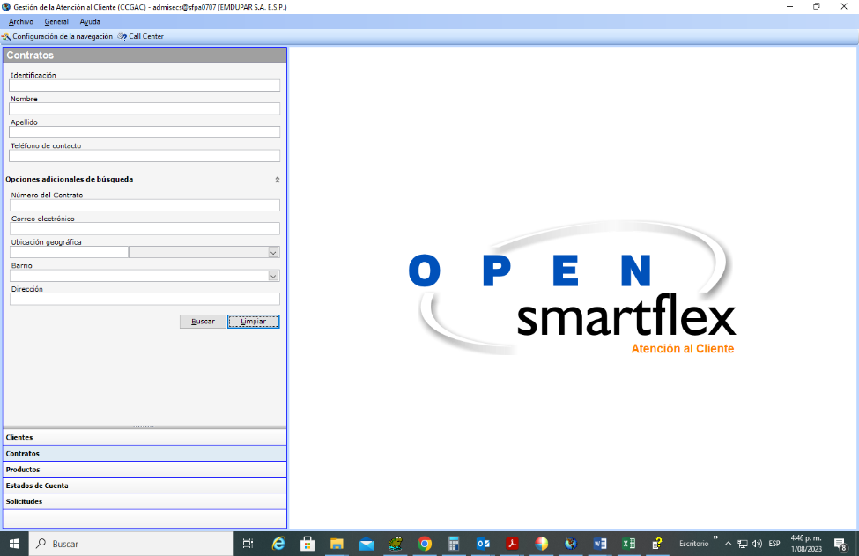 Fuente: EMDUPAR S.A. E.S.P.

    - DESCRIPCIÓN DEL SISTEMA

Es un sistema modular, especializado en la gestión comercial y operativa de empresas de telecomunicaciones y servicios públicos, concebido y construido, sobre una arquitectura homogénea, que, bajo una sola plataforma de software, integra los procesos de ventas, gestión de solicitudes, quejas y reclamos, gestión de medición de consumos, facturación, recaudo, inventario geográfico y operaciones de campo sobre las diferentes redes.
Actualmente el sistema OPEN SMARTFLEX de la empresa EMDUPAR S.A. E.S.P. se encuentra instalado en un servidor en la nube y maneja su motor de base de datos en Oracle 11. El acceso de los equipos clientes al sistema se realiza a través del servicio de internet apoyado por un canal MPLS que garantiza la velocidad de conexión.
EMDUPAR S.A. E.S.P. cuenta con la versión del sistema OPEN SMARTFLEX 7.07 adquirida en el año 2013.

    - DESEMPEÑO DEL SISTEMA CON RESPECTO A LA INFRAESTRUCTURA

El desempeño o manejo del software OPEN SMARTFLEX con respecto a la infraestructura actual de la empresa es estable gracias a que el mismo se encuentra alojado en un servidor en Nube lo cual garantiza seguridad, confiabilidad, estabilidad, continuidad y respaldo de la información, por otro lado, el tener en un equipo cliente instalado, el sistema OPEN SMARTFLEX no tiene grandes exigencias a nivel de hardware y con un procesador Pentium, 4GB de RAM, disco de 256GB mínimo, trabaja normalmente.

    - INTERFAZ ENTRE EL SISTEMA COMERCIAL Y FINANCIERO

El sistema OPEN SMARTFLEX cuenta con el módulo de interfaz contable donde se pueden configurar todos los conceptos con su respectiva cuenta contable y también cuenta con la opción para generar archivos planos que puedan ser cargados al sistema financiero de la empresa, no obstante, hoy en día no existe interfaz contable dado que el sistema financiero no maneja la información por conceptos sino que la agrupa por servicios.

Frente a los sistemas de información, EL CONTRATISTA debe contar con la cantidad de personas, equipos de tecnología, equipos de cómputo, licencias de software de oficina y demás, que garanticen la calidad y oportunidad en la ejecución de las obligaciones contractuales. Adicionalmente, se requiere que EL CONTRATISTA realice las siguientes inversiones:
- Contar con la licencia de OPEN SMARTFLEX en los módulos que hoy no se están utilizando (Suspensiones, Cortes, Reconexiones y Reinstalaciones - SCRR, Acometidas), para la estabilización de dicha plataforma con los demás sistemas de información de EMDUPAR S.A. E.S.P. y frente al portal transaccional en línea.
- Contar con la licencia de OPEN SMARTFLEX cuando esté por llegar al tope actual de suscriptores. Para ello, se debe considerar el cumplimiento de la proyección de suscriptores contemplada en el estudio tarifario vigente.
- Contar con la licencia de ORACLE versión actualizada para recibir y administrar la DataBase del SICP (Software de EMDUPAR S.A. E.S.P. para SCRR).
- Contar con la licencia de ArcGIS versión actualizada para administrar georreferenciadamente los mapas frente al Catastro de Usuarios y sus modificaciones.
- Contar con la licencia de AutoCAD versión actualizada para administrar gráficamente las redes de acueducto y alcantarillado frente al Catastro de Usuarios y sus modificaciones.

Al final del contrato, EL CONTRATISTA debe entregar todas las bases de datos actualizadas, instaladas y funcionando en las licencias de EMDUPAR S.A. E.S.P., sin embargo, bimestralmente el CONTRATISTA deberá actualizar la base de datos en el software y en el catastro de usuarios de EMDUPAR S.A. E.S.P.

  - RESPONSABILIDAD SOCIAL EMPRESARIAL

El trabajo de gestión social debe estar transversal a todas las actividades que ejecute EL CONTRATISTA y debe estar articulada con la Política Integral de Gestión de EMDUPAR S.A. E.S.P.:
“En EMDUPAR S.A E.S.P., somos una empresa que trabaja comprometida con la CALIDAD, LA EXCELENCIA EN EL SERVICIO, LA SEGURIDAD Y LA NORMATIVIDAD VIGENTE; satisfaciendo las necesidades de nuestros clientes, accionistas y comunidad, para contribuir a un desarrollo Ambiental, Económico y Social sostenible.
Comprometida con el mejoramiento continuo y como empresa socialmente responsable EMDUPAR S.A E.S.P., asegura la gestión transparente de sus procesos y la administración de los riesgos asociados con la prestación del servicio.
Comprometida con el desarrollo sostenible ambiental, económico y social que satisface las necesidades del presente, protegiendo las generaciones futuras.
Comprometida con fomentar la cultura preventiva y de control sobre los eventos de seguridad industrial y de salud ocupacional de su personal, brindando un mejor entorno laboral.”
La responsabilidad social con la que está comprometida EMDUPAR S.A. E.S.P. está presente en la cadena de valor y gestión diaria, así como en el relacionamiento estratégico con sus grupos de interés. Este relacionamiento proporciona una plataforma de aprendizaje, innovación y de mejora en los resultados económicos, sociales y ambientales para el logro del propósito empresarial y el cumplimiento en sostenibilidad. Por tal razón, EMDUPAR S.A. E.S.P. asume el reto de generar valor compartido y fortalecer la confianza con todos sus grupos de interés.
EL CONTRATISTA, en el desarrollo de las actividades encomendadas, debe desarrollar estrategias que permitan mejorar el servicio prestado a los usuarios y de esta forma mejorar la imagen de EMDUPAR S.A. E.S.P. ante los clientes y usuarios de los servicios públicos domiciliarios de acueducto y alcantarillado.
Ilustración 7. Grupos de interés EMDUPAR S.A. E.S.P.
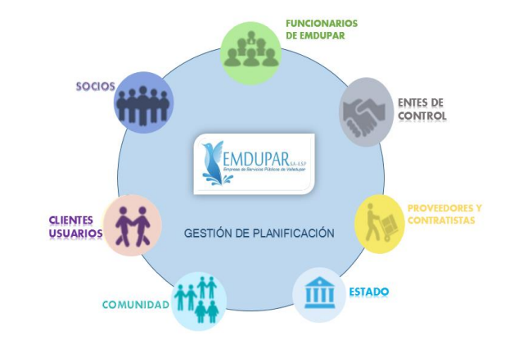
Fuente: Página web: https://www.emdupar.gov.co/

EL CONTRATISTA debe prestar soporte en gestión social, como mínimo en las siguientes actividades:
- Identificación de nuevos clientes y/o normalización del servicio.
- Recuperación de cartera vencida y fortalecimiento de la cultura de pago.
- Sensibilización en uso racional del servicio de acueducto.
- Sensibilización en el uso eficiente del servicio de alcantarillado.
- Socialización frente al proceso y las consecuencias de la defraudación de fluidos.
- Realización de campañas tendientes a la reducción de los reclamos.
- Otras actividades que sean identificadas por EL CONTRATISTA o por EMDUPAR S.A. E.S.P. para el cumplimiento de los objetivos del contrato.

Las acciones comerciales del CONTRATISTA deberán considerar los impactos sociales, comunitarios y físicos. Igualmente, deben contemplar brindar información veraz y oportuna a los suscriptores existentes y/o nuevos, así como, las actividades de acompañamiento y seguimiento comunitario y social que promuevan y consoliden una cultura de pago.

La información derivada del desarrollo de estas actividades deberá mantenerse consolidada en bases de datos y EL CONTRATISTA deberá entregar un informe semestral sobre la gestión realizada y los resultados obtenidos.

- REMUNERACIÓN INDEPENDIENTE

Se remunerará al CONTRATISTA el valor correspondiente a los siguientes conceptos, conforme a la resolución vigente de precio de los bienes y obras accesorias a los servicios públicos domiciliarios de acueducto y alcantarillado (Anexo de precios unitarios de referencia), normas técnicas vigentes y normas colombianas existentes:
- Nuevas conexiones del servicio de alcantarillado
- Instalación y cambio de medidores
- Suministro de medidores cuando EMDUPAR S.A. E.S.P. lo solicite.
- Cortes drásticos adicionales solicitados por el área de cobro coactivo de EMDUPAR S.A. E.S.P.
- Revisiones del medidor en laboratorio acreditado mientras entra en funcionamiento el laboratorio de EMDUPAR S.A. E.S.P.

Las demás actividades enfocadas en asegurar la prestación de los servicios, que se describen en la resolución vigente de precio de los bienes y obras accesorias a los servicios públicos domiciliarios de acueducto y alcantarillado (Anexo de precios unitarios de referencia), pueden ser solicitadas por parte de EMDUPAR S.A. E.S.P. al CONTRATISTA y se remunerarán de manera independiente de acuerdo con los precios unitarios de referencia.

- REMUNERACIÓN GENERAL

La fórmula de la remuneración de EL CONTRATISTA será la siguiente:

$$R_{i}=\left[\left(T_{Sj}×N_{i}\right)+T_{Mj}×\left(MF_{i}±MA_{i}\right)\right] ×ICMR_{ij}×ICRC_{t}×PCES_{i}$$

Nota: Los indicadores ICMRij, ICRCt y PCESi se empezarán a evaluar a partir del cuarto mes del contrato. En los 3 primeros meses estos indicadores tendrán un valor igual a 1.
Donde:

Ri: Remuneración para el mes i

Tsj y Tmj: Tarifas en pesos por suscriptor ($/suscriptor) y en pesos por metro cúbico ($/m³) a reconocer al CONTRATISTA. Dentro del primer año de operación, las tarifas son iguales a las ofrecidas por EL CONTRATISTA en su propuesta. Dichas tarifas incluirán los gastos y costos contemplados en la regulación tarifaria; esto es, para determinar la tarifa por usuario, se tendrán en cuenta los criterios para calcular los costos administrativos que hacen parte del CMA y para la tarifa por metro cúbico los criterios para calcular los costos operativos comparables los cuales hacen parte del CMO (Artículos 2.1.2.1.4.1.6. y 2.1.2.1.4.2.6 de la Resolución CRA 943 de 2021).; conforme a la ejecución de las actividades en cumplimiento de lo establecido en el contrato y que describe el presente ANEXO TÉCNICO, excepto los aspectos que se remuneran de manera independiente. Se actualizarán cada año de acuerdo con el IPC.

Ni: Número de suscriptores facturados del servicio de acueducto en el período i.

MFi: Metros cúbicos facturados del servicio de acueducto por parte del CONTRATISTA a los suscriptores del servicio de acueducto de EMDUPAR S.A. E.S.P. dentro del período i.

MAi: Metros cúbicos ajustados (-) o cargados (+) a los suscriptores del servicio de acueducto por efecto de los reclamos por facturación o por recuperación de metros cúbicos no facturados como consecuencia de la gestión de pérdidas comerciales, en el período i. En el caso de metros cargados, se contabilizan siempre y cuando se hayan cargado máximo en el quinto (5) mes de no haberlos facturado por error u omisión o identificación de servicio no autorizado. EL CONTRATISTA deberá registrar en el Sistema de información comercial no solo el valor ajustado o cargado sino también los metros cúbicos ajustados o cargados a los suscriptores.

ICMRij: Índice de cumplimiento de la meta de eficiencia en el recaudo de los servicios de acueducto y alcantarillado para el período i del año j. Se medirá de la siguiente manera:
$$ICMR_{ij}=\frac{ER_{ij}}{MR_{ij}}$$
Donde:
ERij: Eficiencia en el recaudo del período i en el año j, calculado con base en la fórmula de eficiencia del recaudo contenida en la Resolución CRA 906 de 2019 y sus modificatorias. SF.1.2 Eficiencia en el Recaudo – ER (Resolución CRA 946 de 2021, artículo 5), redondeado a dos cifras decimales:

$$ER_{ij}=\frac{RI_{ij}}{I_{ij}^{f}}×100$$

RIij: Recaudo en el período i del año j, por prestación de los servicios públicos domiciliarios de acueducto y/o alcantarillado. Los valores recaudados no deben incluir el recaudo de cartera de años anteriores, ni los correspondientes a actividades diferentes a la prestación de dichos servicios.
I^{f}ij: Ingresos facturados por prestación de los servicios públicos de acueducto y/o alcantarillado del período i del año j.
Nota: la eficiencia en el recaudo se calculará de manera acumulada durante cada año.

MRij: Meta de eficiencia en el recaudo para el período i del año j. En el primer año de operación esta meta será del 82% y para el segundo año de 85%.

ICRCt: Índice de cumplimiento de rotación de cartera con corte trimestral. Su valor máximo será de 1,2. Se medirá de la siguiente manera:

$$ICRC_{t}=\frac{80}{RC_{t}}$$
Donde:
RCt: Rotación de cartera en días de pago para el trimestre t, calculado con base en la fórmula de rotación de cartera contenida en la Resolución CRA 906 de 2019 y sus modificatorias. SF.1.5 Rotación de Cartera de Servicios Públicos en días de pago – RC (Resolución CRA 946 de 2021, artículo 7), redondeado a dos cifras decimales:
$$RC_{t}=\frac{CCPC_{t}×D}{RI_{t}}$$

CCPC_{t}: Saldo de cuentas por cobrar por la prestación de los servicios públicos domiciliarios de acueducto y/o alcantarillado en el trimestre t. Se incluirá el saldo total de las cuentas comerciales por cobrar corrientes y no corrientes gestionables (hasta 6 meses).
RIt: Recaudo acumulado en el trimestre t por prestación de los servicios públicos domiciliarios de acueducto y/o alcantarillado. Los valores recaudados no deben incluir el recaudo de cartera de años anteriores, ni los correspondientes a actividades diferentes a la prestación de dichos servicios.
D: Número de días transcurridos hasta el trimestre t. (90, 180, 270, 360)

PCESi: Promedio de cumplimiento de estándares de servicio en el período i. Su valor máximo será de 1,2.
$$PCES_{i} =\frac{\sum_{ }^{ }{}FC_{i}}{\#FC_{i}}$$

FCi: Factor de cumplimiento del estándar de servicio de cada actividad en el período i. Este factor se define de la siguiente manera:
Se calcula el cumplimiento de los estándares de servicio para cada actividad ejecutada en el período i (CESi):

$$CES_{i} =\frac{\#ACE_{i}}{\#AP_{i}}$$
Donde:
#ACEi: Número de actividades ejecutadas en el periodo i, que cumplen el estándar de servicio.
#APi: Número de actividades programadas para ser ejecutadas en el período i.
Para el estándar de catastro de usuarios, el CESi se calculará como el cociente entre el resultado de la evaluación de calidad de datos y el estándar (98,33%).

Para el estándar de reclamos procedentes de facturación, el CESi se calculará como el cociente entre el estándar (6 reclamos por cada 1000 suscriptores en el primer año y 5 reclamos por cada 1000 suscriptores en el segundo año ) y el indicador real.

En la siguiente tabla se presenta la equivalencia de cada uno de los CESi con respecto al factor de cumplimiento del estándar de servicio de cada actividad, en el período i (FCi):

CESi | FCi
> = 98% | 1,2
96 a 97,99% | 1,15
94 a 95,99% | 1,1
93 a 93,99% | 1,05
90 a 92,99% | 1
85 a 89,99% | 0,95
82 a 84,99% | 0,9
80 a 81,99% | 0,85
< = 79,99% | 0,8

Las actividades que se evaluarán frente al cumplimiento de estándares del servicio son:

ACTIVIDAD |  | ESTÁNDAR DE SERVICIO
INCORPORACIÓN NUEVOS SUSCRIPTORES |  | 2 días hábiles
MANTENIMIENTO CATASTRO DE USUARIOS |  | 98,33%
MEDICIÓN | Instalación, cambio o reubicación de Medidores | 5 días calendario
MEDICIÓN | Instalación de medidores por hurto | 2 días calendario
MEDICIÓN | Instalación del medidor luego del resultado del laboratorio | 2 días hábiles
FACTURACIÓN | Entrega del aviso de Revisiones Internas | 3 días hábiles antes
FACTURACIÓN | Revisiones Internas | 3 días calendario
FACTURACIÓN | Solución de anomalías que impiden la lectura | 25 días calendario
FACTURACIÓN | Información para expedientes SSPD | 3 días calendario
FACTURACIÓN | Reclamos procedentes por facturación acueducto | Año 1: 6/1000 suscriptores  Año 2: 5/1000 suscriptores
CARTERA | Suspensión | 2 días calendario
CARTERA | Corte | 2 días calendario
CARTERA | Reinstalación | 1 día hábil
CARTERA | Reconexión | 2 días hábiles

A continuación, se presentan las consideraciones mínimas a tener en cuenta en el cálculo de los estándares del servicio:

- INCORPORACIÓN DE NUEVOS SUSCRIPTORES:
Se mide mensualmente e incluye todas las modalidades de incorporación (contratos directos de EMDUPAR S.A. E.S.P. para construcción de nuevas acometidas, participación comunitaria, constructores y urbanizadores, etc.).
Para determinar las actividades que cumplen el estándar, se tendrá como base el cálculo del tiempo, que a su vez estará determinado por la diferencia entre la fecha en la cual queda activa la cuenta para facturar y la fecha del registro de las instalaciones en el sistema de información; las cuales se deben tomar del sistema de información.

- MANTENIMIENTO DEL CATASTRO DE USUARIOS:
Se mide en los meses de marzo (período diciembre-febrero), junio (marzo-mayo), septiembre (junio-agosto) y diciembre (septiembre-noviembre) e incluye los suscriptores incorporados al catastro y aquellos existentes a los cuales se les ha efectuado modificaciones en los parámetros como resultado de la ejecución de las actividades y, por ende, del mantenimiento del catastro de usuarios.
Para determinar las actividades (suscriptores) que cumplen el estándar, se tendrá como base la muestra representativa de la relación trimestral entregada por EL CONTRATISTA y sobre la cual se realizará la evaluación de los siguientes criterios, directamente en el catastro de usuarios:
- Completitud: cada suscriptor de la muestra deberá tener registrados el 100% de los parámetros que hacen parte del catastro de usuarios. Si solo uno de los parámetros está en blanco, se considera que para ese suscriptor no cumple EL CONTRATISTA. Se calcula el porcentaje de suscriptores que cumplen con este criterio.
- Integridad: como mínimo, para el 98% de los suscriptores de la muestra, los parámetros deben ser íntegros, es decir, deben conservar la estructura definida para cada uno de ellos en el catastro de usuarios. Si solo uno de los parámetros no es íntegro, se considera que para ese suscriptor no cumple EL CONTRATISTA. Se calcula el porcentaje de suscriptores que cumple con este criterio.
- Precisión: como mínimo, para el 97% de los suscriptores de la muestra, los parámetros deben corresponder a la realidad en terreno. Para este criterio, EMDUPAR S.A.E.S.P. efectuará visitas a terreno para los suscriptores de la muestra con el fin de validar los parámetros. Si solo uno de los parámetros no es íntegro, se considera que para ese suscriptor no cumple EL CONTRATISTA. Se calcula el porcentaje de suscriptores que cumple con este criterio.

El porcentaje de cumplimiento total se calcula como el promedio simple de los porcentajes obtenidos.

- MEDICIÓN:

- Instalación, cambio o reubicación de Medidores
Se incluyen las órdenes de instalación, cambio o reubicación de medidores generadas en el sistema de información.
Para determinar las actividades que cumplen el estándar, se tendrá como base el cálculo del tiempo, que a su vez estará determinado por la diferencia entre la fecha de instalación del medidor en terreno y la fecha de generación de la orden; las cuales se deben tomar del sistema de información.

- Instalación de medidores por hurto
Se incluyen las órdenes y solicitudes de instalación de medidor por hurto generadas en el sistema de información.
Para determinar las actividades que cumplen el estándar, se tendrá como base el cálculo del tiempo, que a su vez estará determinado por la diferencia entre la fecha de ejecución en terreno y la fecha de generación de la orden o solicitud; las cuales se deben tomar del sistema de información.

- Instalación del medidor luego del resultado del laboratorio
Se incluyen las órdenes de revisión de medidor en el laboratorio generadas en el sistema de información.
Para determinar las actividades que cumplen el estándar, se tendrá como base el cálculo del tiempo, que a su vez estará determinado por la diferencia entre la fecha de instalación del medidor en terreno y la fecha del resultado de la revisión en el laboratorio; las cuales se deben tomar del sistema de información.

- FACTURACIÓN:

- Entrega de aviso de revisiones internas
Se incluyen las revisiones internas ejecutadas en la actividad de crítica de la lectura y registradas en el sistema de información.
Para determinar las actividades que cumplen el estándar, se tendrá como base el cálculo del tiempo, que a su vez estará determinado por la diferencia entre la fecha de ejecución de la revisión interna en terreno y la fecha de entrega del volante de aviso de la revisión interna; las cuales se deben tomar del sistema de información.

- Revisiones internas
Se incluyen las revisiones internas generadas en la actividad de crítica de la lectura por el sistema de información.
Para determinar las actividades que cumplen el estándar, se tendrá como base el cálculo del tiempo, que a su vez estará determinado por la diferencia entre la fecha de ejecución en terreno de la revisión interna y la fecha de generación en el sistema de la revisión interna; las cuales se deben tomar del sistema de información.

- Solución de anomalías que impiden la lectura
Se incluyen las revisiones internas generadas en el sistema de información, que produjeron facturación por promedio por impedimento de lectura y cuyas anomalías deben estar solucionadas en el mes de evaluación (suministro no encontrado, medidor difícil acceso, predio demolido, es un lote, caja con obstáculos, caja inundada, usuario impide toma de lectura, predio enrejado con candado, conexión cortada, conexión directa, medidor volteado, medidor dañado, conexión profunda, medidor destruido, medidor con vidrio ilegible, medidor con vidrio roto, medidor sin agujas, conexión suspendida).
Para determinar las actividades que cumplen el estándar, se tendrá como base el cálculo del tiempo, que a su vez estará determinado por la diferencia entre la fecha de solución de la anomalía o impedimento de lectura y la fecha de identificación de la misma; las cuales se deben tomar del sistema de información.

- Información para expedientes SSPD (Recursos de reposición y en subsidio de apelación)
Se incluyen las solicitudes de EMDUPAR S.A. E.S.P. al CONTRATISTA.
Para determinar las actividades que cumplen el estándar, se tendrá como base el cálculo del tiempo, que a su vez estará determinado por la diferencia entre la fecha de envío de la información completa por parte del CONTRATISTA y la fecha de solicitud de EMDUPAR S.A. E.S.P. para la conformación del expediente respectivo.

- Reclamos procedentes por facturación acueducto
Se incluyen las tipologías de reclamos procedentes de la facturación de consumos generados en el sistema de información por cualquiera de los canales dispuestos para este fin.
Para determinar el cumplimiento del estándar, se tendrá como base el cálculo del indicador, definido como el cociente entre los reclamos procedentes de la facturación de consumos y los suscriptores facturados del servicio de acueducto, por 1000, variables que se deben tomar del sistema de información.

- CARTERA:

- Suspensiones y cortes:
Se tendrán en cuenta las órdenes de suspensiones y cortes generadas en el sistema de información.
Para determinar las actividades que cumplen el estándar, se tendrá como base el cálculo del tiempo, que a su vez estará determinado por la diferencia entre la fecha de ejecución de la suspensión/corte y la fecha de generación en el sistema de la suspensión/corte, de acuerdo con lo registrado en el sistema de información.

- Reinstalaciones y Reconexiones:
Se tendrán en cuenta las órdenes de reinstalación y reconexión generadas en el sistema de información, a través de los diferentes canales de atención, y que corresponden a una cuenta suspendida o cortada, respectivamente.
Para determinar las actividades que cumplen el estándar, se tendrá como base el cálculo del tiempo, que a su vez, estará determinado por la diferencia entre la fecha de ejecución de la reinstalación/reconexión y la fecha de generación en el sistema de la actividad, de acuerdo con lo registrado en el sistema de información.

En constancia de se firma y acepta el presente anexo a los ________ días del mes de _________ de __________, en la ciudad de ____________

________________________________________________________
FIRMA OFERENTE, REPRESENTANTE LEGAL O APODERADO
NOMBRE O RAZÓN SOCIAL DEL OFERENTE
IDENTIFICACIÓN (NIT, C.C. O C.E.)
NOMBRE REPRESENTANTE LEGAL DEL OFERENTE
IDENTIFICACIÓN (C.C. O C.E.)
DIRECCIÓN:
TELÉFONO:
EMAIL

